Relatórios e Consultas CM
A saída de dados de um sistema é tão ou mais importante que a própria entrada de dados. Disponibilizar relatórios e consultas com clareza de informações, manutenção facilitada, flexibilidade na criação e manutenção dos mesmos pelo próprio cliente, permitindo inclusive e exportação das informações para formatos variados são facilidades que o Padrão de Relatórios e Consultas CM implementa além da possibilidade de disponibilização dos relatórios e consultas para serem visualizados pelo Internet.

Form de Relatórios – Padrão Delphi 3

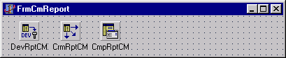
Form de Relatórios – Padrão Delphi 5\web

A implementação de relatórios no padrão Delphi 5 pode ser implementada a partir do form FrmCmReport. Ao herdarmos o nosso form de relatório deste form, temos os componentes iniciais necessários para implementação do relatório que são o DevRptCm ( TExtraOptions ) o CrmrptCm ( TcmReportManager ) e o CmpRptCm ( TparamReport ), que veremos com mais detalhes a seguir.

- DevRptCm (TExtraOptions) - Componente que adiciona ‘Devices’ para impressão \ exportação de relatórios no ReportBuilder. Tal componente possui propriedades referentes ao formato dos arquivos para exportação do relatório. Cabe ressaltar as propriedades do PDF que são Autor, Creator e Title que devem conter informações sobre Nome do Sistema, Empresa Proprietária e Título do Relatório respectivamente.
- CrmrptCm ( TcmReportManager ) – Componente responsável pelo gerenciamento da impressão e informações referentes a:
Conexão - DataBaseName :string
Forma de impressão - DeviceType = (rdtScreen, rdtPrinter, rdtPdf, rdtTxt, rdtExcell, rdtRtf, rdtJpg, rdtBmp, rdtTif, rdtHtml);
IdEmpresa :Integer;
IdModulo :Integer;
IdUsuario :Integer;
Exibição da caixa de diálogo para cancelar a impressão - ShowCancelDialog :Boolean;
Exibição da caixa de diálogo para seleção de impressora - ShowPrintDialog :Boolean;
Relatório a ser gerenciado - Report :TppReport.
Tais propriedades são inicializadas no momento da execução do relatório através do método de classe PrintReport(Const iIdReport, iIOrigemCM, iIdEmpresa, iIdUsuario, iIdModulo :Integer; Const sParams, sFileName, sDataBaseName :String;Const DeviceType :TReportDeviceType = rdtScreen; bShowCancelDialog :Boolean = True; bShowPrintDialog :Boolean = True) exceto a propriedade Report que deve ser atribuída pelo desenvolvedor.
Existem alguns eventos que precisam ser manipulados:
OnChangeDataBaseName (ChangeDataBaseName (Sender: TObject; sDataBaseName: String))
Este evento é executado quando o relatório e inicializado pelo método PrintReport com o valor do parâmetro sDataBaseName. Nele devemos alterar o DataBaseName de Todos os DataAccess que existirem no form do relatório em questão, uma vez que esse relatório vai ser chamado de sistemas distintos e com certeza com DataBaseName’s diferentes:
BeforePrint ( Sender Tobject )
Este evento deve ser utilizado para atribuição dos parâmetros de seleção retornados pelo componente CmpRptCm ( TparamReport ) ao filtro, parâmetro a sentença SQL da(s) consulta(s) do relatório a ser exibido.
- 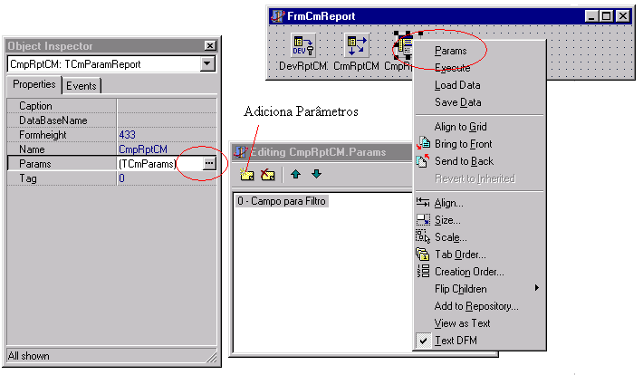CmpRptCm ( TparamReport )
Componente Responsável pela tela de parâmetros a ser exibida no momento da execução do relatório. Este componente se propõe a montar dinamicamente um form de parâmetro podendo conter diversos controles (Edit., DateTimePicker, Check Box, Radio Group, ComboBox, List Boxes, MontaSelect). Para configuração do form de parâmetros Devem ser atribuídas as seguintes propriedades:
Caption – Caption da tela de parâmetros;
DataBaseName – DataBaseName dos DataAccess da tela de parâmetros.
FormHeight – Altura da tela de parâmetros.
Params ( TcmParams ) – É um colection dos controles a serem exibidos na tela de parâmetros. O editor é exibido clicando-se no botão no Object Inspector ou através de um duplo clique no componente, ou ainda através do menu ‘Params’ do componente.
Quando adicionamos um parâmetro devemos atribuir informações referentes ao tipo de Controle a ser exibido ( propriedade Controle ) , o Tipo de Dado ( TipodeDado ), o campo referente a este controle no banco de dados caso seja necessário para filtrar a consulta ( CampoBanco ), o caption do label que identificará o controle na tela de parâmetros ( Caption ), e os Settings de acordo com o tipo de Controle a ser exibido ( se Controle = tcCheckBox, devemos preencher o CheckBoxSettings ).
Em tempo de desenho podemos ver o resultado a ser exibido através do menu ‘Execute’ do componente.
O método Execute exibe o componente e retorna True quando confirmada a seleção dos parâmetros. Neste caso a execução está encapsulada pelo form de relatórios.
Os valores de parâmetros são acessados pela propriedade ParamValues[X :Integer] :TCMParamsItem, tendo como índice a ordem de exibição. Destacam-se as propriedades Property Value :Variant, AsString, AsInteger, AsFloat, AsBoolean, AsDateTime ( para acesso de retorno ), IsNull :Boolean ( True se o parâmetro foi preenchido ), Comparador :String ( Comparador selecionado na consulta );
O Componente disponibiliza ainda os seguintes eventos:
AfterExecute (ActionExecute: TActionExecute);
BeforeExecute (var CanExecute: Boolean);
OnParamControlEnter (Sender: TPainelControles; Index: Integer);
OnParamControlExit (Sender: TPainelControles; Index: Integer);
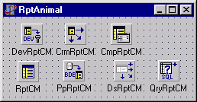
- Uma vez herdado o form, implementamos o relatório e manipulamos os eventos BeforePrint e ChangeDataBaseName do CrmrptCm. O Código completo da implementação do relatório está disponível em C:\ProjetosCm5\CM\Demos\Report.
Como convenção para nomenclatura do form de relatório adotamos o prefixo Rpt para o nome do form e R para a unit.
O teste do relatório implementado pode ser feito pelo próprio sistema através da chamada do método de classe TrptNomedoSeuRelatorio.PrintReport com a passagem dos respectivos parâmetros.
- Como vantagens dessa nova implementação temos a liberação da memória alocada para os diversos relatórios em um form como implementado anteriormente, a possibilidade de herdamos o relatório, otimização na atribuição do layout do relatório uma vez que só é carregado quando o relatório é exibido e não na inicialização do sistema como anteriormente implementado, redução dos forms de parâmetro nos sistemas, uma vez que os parâmetros são definidos no componente TcmParamReports, disponibilização dos relatórios para o sistema WebCm para serem consulados via Internet sem nenhuma alteração nos fontes unificando a manutenção independente do Cliente utilizado para a visualização do mesmo.

